JBOSS ESB 开发手册
目录

JBOSS ESB的主要特性 4
Provider 4
jms-provider 4
fs-provider 4
ftp-provider 5
schedule-provider 5
sql-provider 5
http-provider 5
jms-jca-provider 6
jbr-provider 6
Service 7
Listener 7
jms-listener 7
fs-listener 7
ftp-listener 7
sql-listener 7
http-gateway 8
jbr-listener 8
udp-listener 8
Action 8
org.jboss.soa.esb.actions.Notifier 8
org.jboss.soa.esb.actions.MessagePersister 9
org.jboss.soa.esb.actions.monitoring.MVELMonitoringAction 9
org.jboss.soa.esb.actions.scripting.GroovyActionProcessor 10
org.jboss.soa.esb.actions.EJBProcessor 10
路由 10
org.jboss.soa.esb.actions.StaticRouter 10
org.jboss.soa.esb.actions.routing.JMSRouter 11
org.jboss.soa.esb.actions.routing.email.EmailRouter 11
org.jboss.soa.esb.actions.routing.http.HttpRouter 11
org.jboss.soa.esb.actions.ContentBasedRouter 12
org.jboss.soa.esb.actions.MessageFilter 12
Transform 13
org.jboss.soa.esb.smooks.SmooksAction 13
自定义转换Action 13
JBOSS ESB 开发 13
JBOSS ESB环境搭建 13
开发环境搭建 14
安装开发环境 14
配置运行时环境 14
新建ESB工程 15
EJB接口开发 18
创建ESB工程 18
创建Provider 18
创建Service 20
创建Listener 21
创建Action 23
定义JMS 26
发布应用 27
编写客户端测试程序 27
JMS接口开发 28
Web Service接口开发 29
SQL接口开发 29
FTP接口开发 29
新建工程 29
创建FTP Provider 29
创建jms-provider 29
定义定时器 30
创建Listener 30
创建Action 30
编写Action类 30
客户端测试 32
Socket接口开发 32
HTTP接口开发 32
新建工程 32
编写Action类 32
编辑jboss-esb.xml文件 33
通过浏览器测试 34
定时任务接口开发 35

JBOSS ESB的主要特性
。。。 。。。

Provider
在JBOSS ESB中，使用Provider定义来提供ESB对外的入口，我们项目中会用到的有jms-provider，fs-provider，ftp-provider，schedule-provider，sql-provider，http-provider，jms-jca-provider，jbr-provider等。

jms-provider
用户定义JMS的接口入口，对外发布的接口可以通过JMS的形式提供出去，通过在jboss-esb.xml文件中定义JMS 的Provider，同时定义JMS监听器，就可以从监听器接收到来自客户端的JMS请求。
<jms-provider connection-factory="ConnectionFactory" name="JBossMessaging">
<jms-bus busid="quickstartEsbChannel">
<jms-message-filter dest-name="queue/com_ztesoft_xuruihao_esb"
dest-type="QUEUE" selector="type='fromHelloworldFileAction'"/>
</jms-bus>
</jms-provider>

fs-provider
文件系统的接口入口，可以定义接入的文件目录，文件扩展名等信息，当特定的文件被透过任意途径放到接入目录后，监听fs-provider的监听器就可以接收到消息，并可以读取到文件的内容，文件被处理后，还可以被移动到特定的目录下，也可以修改文件的后缀名以标识文件已经被接口程序处理过了。
<fs-provider name="FSprovider1">
<fs-bus busid="helloFileChannel">
<fs-message-filter directory="C:/input" error-delete="false"
error-directory="C:/error" error-suffix=".IN_ERROR"
input-suffix=".dat" post-delete="false" post-directory="C:/output"
post-rename="false" post-suffix=".sentToEsb" work-suffix=".esbWorking"/>
</fs-bus>
</fs-provider>

ftp-provider
FTP入口，可以定义入口FTP服务器的IP，用户名，密码，目录路径等信息。当有文件被上传到定义好的FTP服务器目录是，接口入口对应的监听器就可以监听到文件，并将文件内容通过Message的形式传递给接口程序。这个接口适合于通过FTP和我们系统进行通讯的接口。
<ftp-provider hostname="10.40.197.62" name="FTPprovider">
<ftp-bus busid="helloFTPChannel">
<ftp-message-filter directory="FTP-Server"
error-delete="false" error-suffix=".HAS_ERROR" input-suffix=".dat"
passive="false" password="123" post-delete="false"
username="xuruihao" work-suffix=".esbWorking" />
</ftp-bus>
</ftp-provider>

schedule-provider
定时任务。
<schedule-provider name="cronExample">
<cron-schedule cronExpression="0/15 * * * * ?" scheduleid="cron-schedule" />
</schedule-provider>

sql-provider
数据库表接口。这个Provider适合于表接口程序。外部系统对某一个表的数据库操作可以被对这个Provider进行监听的监听器捕捉到，并调用相关的Action进行处理。
<sql-provider driver="org.hsqldb.jdbcDriver" name="SQLprovider"
url="jdbc:hsqldb:hsql://localhost:1704" username="sa">
<sql-bus busid="helloSQLChannel">
<sql-message-filter insert-timestamp-column="TIMESTAMP_COL"
message-column="message" message-id-column="UNIQUE_ID"
order-by="DATA_COLUMN" status-column="STATUS_COL"
tablename="GATEWAY_TABLE"
where-condition="DATA_COLUMN like 'data%'"/>
</sql-bus>
</sql-provider>

http-provider
HTTP方式的接口接入定义，通过http-provider，可以向外提供HTTP形式的接口，并接收来自这个接口的HTTP请求，可以通过请求获取到请求参数。除了通过HTTP接口提供对外接口以外，也可以通过这个接口方式来提供服务集成，我们可以在门户上指定ESB上的HTTP-Provider接口，并通过这个接口去访问外部接口，再将外部接口返回的数据封装成HTML能识别的格式，发送给门户上的Portal，从而实现服务集成。
<http-provider name="http">
<http-bus busid="secureFriends">
<!--Only users in the "friend" role are allowed access via the "GET"
method. Unspecified methods are not protected (i.e. are allowed)...-->
<allowed-roles>
<role name="friend" />
</allowed-roles>
<protected-methods>
<method name="GET" />
<method name="POST" />
</protected-methods>
</http-bus>
<!-- Global exception mappings file... -->
<exception mappingsFile="/http-exception-mappings.properties" />
</http-provider>

jms-jca-provider
<providers>
<jms-jca-provider name="JBossMessaging" connection-factory="XAConnectionFactory">
<jms-bus busid="quickstartGwChannel">
<jms-message-filter dest-type="QUEUE"
dest-name="queue/quickstart_jms_transacted_Request_gw" transacted="true"/>
</jms-bus>
<jms-bus busid="quickstartEsbChannel">
<jms-message-filter dest-type="QUEUE"
dest-name="queue/quickstart_jms_transacted_Request_esb" transacted="true"/>
</jms-bus>
<activation-config>
<!-- The maximum number of times a message is redelivered before it is sent to
the DLQ -->
<property name="dLQMaxResent" value="5"/>
</activation-config>
</jms-jca-provider>
</providers>

jbr-provider
通过jbr-provider，可以实现Web Service的接口中介功能。
<jbr-provider name="HTTP_Provider_Gateway" protocol="http" host="localhost">
<jbr-bus busid="HTTP_Provider_Gateway" port="8888"/>
</jbr-provider>

Service
Service是JBOSS ESB对外发布的服务，一个Service一般包括两个部分，一个是Listener，一个是Action。Listener负责监听客户端接口发起者发送过来的消息，Action负责处理接口请求。一个Service可以有多个Listener，对多给接口入口提供服务；一个Service也可以有多个Action，不同的Action可以有不同的处理逻辑，也可以通过Router将多个Service组装起来，形成服务链条的形式提供服务。

Listener
Listener是JBOSS ESB提供的各类形式的provider的监听器，通过Listener，可以获取客户端发送到Provider上的各类消息。

jms-listener
JMS的监听器，通过jms-listener来监听通过jms-provider进来的消息。
<jms-listener busidref="quickstartEsbChannel" name="helloWorldFileAction"/>

fs-listener
文件系统的监听器，通过fs-listener来监听通过fs-provider进来的消息。
<fs-listener busidref="helloFileChannel" is-gateway="true"
name="FileGateway" poll-frequency-seconds="10"/>

ftp-listener
ftp监听器，通过ftp-listener来监听通过ftp-provider进来的消息。
<ftp-listener busidref="helloFTPChannel" is-gateway="true"
name="FtpGateway" scheduleidref="cron-schedule" />

sql-listener
sql监听器，通过sql-listener监听通过sql-provider进来的消息。
<sql-listener busidref="helloSQLChannel" is-gateway="true" name="SqlGateway"/>

http-gateway
http监听器，监听来自http-provider的消息。
<listeners>
<http-gateway name="sales" busidref="secureFriends" urlPattern="sales/*" />
</listeners>

jbr-listener
<listeners>
<jbr-listener busidref="HTTP_Provider_Gateway"
is-gateway="true" name="HTTP_Listener"/>
</listeners>

udp-listener
udp-listener用来监听指定端口的socket请求，udp-listener相对其他listener比较特殊，他无需定义provider，可以直接通过listener配置来监听指定端口的socket消息。
<listeners>
<udp-listener name="udp-listener" host="localhost" port="9999" is-gateway="true" />
</listeners>

Action
Action是在Service节点下面配置的，用于相应接口请求。Action可以是我们开发人员开发的继承了AbstractActionLifecycle类的java class，可以在配置中指定process属性，标明这个Action要执行的方法名称，也可以指定exceptionMethod属性，标明当异常出现的时候，要执行的方法名称。除了可以开发Action来处理业务逻辑以外，还可以通过Action来做数据转换，服务路由等事情。
JBOSS ESB提供了若干自带的Action：

org.jboss.soa.esb.actions.Notifier
Notifier用于发送成功处理信息或者失败处理信息到定义的一些Target去，可供选择的Target包括控制台，文件，FTP服务器，Email，数据库表，JMS Topics等。我们可以在处理完业务逻辑后，根据需要，将处理结果发送到定义的Target中去。比如处理完某一个接口后，将接口处理结果形成文件上传到某个FTP服务器，也可以在处理某个接口的过程中发现异常，将异常信息通过电子邮件的方式发送出去。
<action class="org.jboss.soa.esb.actions.Notifier" name="notificationAction">
<property name="okMethod" value="notifyOK" />
<property name="notification-details">
<NotificationList type="ok">
<target class="NotifyConsole" />
<target class="NotifyFiles">
<file URI="C:/result/results.log" append="true" />
<file URI="C:/tmp/HelloWorldFileNotifierTest.log" append="true" />
</target>
</NotificationList>
<NotificationList type="err">
<target class="NotifyConsole" />
<target class="NotifyFiles">
<file URI="C:/result/results.log" append="true" />
</target>
</NotificationList>
</property>
</action>

org.jboss.soa.esb.actions.MessagePersister
用于在必要的时候和MessageStore进行交互。
<!-- Add a copy of the message to the message store under categorization 'test' -->
<action name="PersistAction" class="org.jboss.soa.esb.actions.MessagePersister" >
<property name="classification" value="test"/>
<property name="message-store-class"
value="org.jboss.internal.soa.esb.persistence.format.db.DBMessageStoreImpl"/>
</action>

org.jboss.soa.esb.actions.monitoring.MVELMonitoringAction
<action name="mvelmonitor"
class="org.jboss.soa.esb.actions.monitoring.MVELMonitoringAction">
<property name="expressions">
<monitor-value mvel-pattern="message.body.org.jboss.soa.esb.message.defaultEntry"
pattern-name="body.BODY_CONTENT" pattern-conditional=">5"/>
</property>
</action>

org.jboss.soa.esb.actions.scripting.GroovyActionProcessor
<action name="groovy" class="org.jboss.soa.esb.actions.scripting.GroovyActionProcessor">
<property name="script" value="/scripts/iTunesTop5.groovy" />
</action>

org.jboss.soa.esb.actions.EJBProcessor
使用输入消息的数据调用无状态EJB，EJBProcessor支持EJB2.x和EJB3.x，可以通过这个Action，将我们原来的旧系统的EJB，或者其他系统的EJB，以其他接口类型（如WebService）的方式发布出去。
<action name="EJBTestVoid" class="org.jboss.soa.esb.actions.EJBProcessor">
<property name="ejb3" value="true" />
<property name="method" value="printMessage" />
<property name="jndi-name" value="SimpleSLSB/remote" />
<property name="initial-context-factory" value="org.jnp.interfaces.NamingContextFactory" />
<property name="provider-url" value="localhost:1099" />
<property name="ejb-params">
<arg0 type="java.lang.String">org.jboss.soa.esb.message.defaultEntry</arg0>
</property>
</action>

路由

org.jboss.soa.esb.actions.StaticRouter
静态消息路由Action，提供基于静态路由。在property为destination的节点下配置route-to节点来静态的指定路由路径，通过指定服务的目录，名称来顺序的安排路由路径。
<action class="org.jboss.soa.esb.actions.StaticRouter" name="routeAction">
<property name="destinations">
<route-to service-category="routerToDisplay"
service-name="DisplayRouterListener" />
<route-to service-category="routerToFile" service-name="FileRouterListener" />
</property>
</action>

org.jboss.soa.esb.actions.routing.JMSRouter
将接收到的消息路由给JMS。
<action name="routeToReplyQueue" class="org.jboss.soa.esb.actions.routing.JMSRouter">
<property name="jndi-context-factory"
value="org.jnp.interfaces.NamingContextFactory"/>
<property name="jndi-URL" value="127.0.0.1:1099"/>
<property name="jndi-pkg-prefix"
value="org.jboss.naming:org.jnp.interfaces"/>
<property name="connection-factory" value="ConnectionFactory" />
<property name="jndiName" value="queue/quickstart_jms_router_routeTo" />
<property name="unwrap" value="true" />
<property name="security-principal" value="guest" />
<property name="security-credential" value="guest" />
<!-- Example of adding Extension properties -->
<!-- comma separated list of prefixes -->
<property name="jndi-prefixes" value="org.xyz." />
<property name="org.xyz.propertyName" value="propertyValue" />
<!-- All properties with prefix 'java.naming' will be added -->
<property name="java.naming.someproperty" value="propertyValue" />
</action>

org.jboss.soa.esb.actions.routing.email.EmailRouter
邮件路由器，将接受到的消息路由给配置的邮件帐号。
<action name="send-email"
class="org.jboss.soa.esb.actions.routing.email.EmailRouter">
<property name="unwrap" value="true" />
<property name="host" value="smtpHost" />
<property name="port" value="25" />
<property name="username" value="smtpUser" />
<property name="password" value="smtpPassword" />
<property name="from" value="jbossesb@xyz.com" />
<property name="sendTo" value="system2@xyz.com" />
<property name="subject" value="Message Subject" />
</action>

org.jboss.soa.esb.actions.routing.http.HttpRouter
通过ESB Action endpoint来调用外部的HTTP接口。可以用于HTTP接口的接口中介。
<action class="org.jboss.soa.esb.actions.routing.http.HttpRouter" name="HTTP_Route_Action">
<property name="endpointUrl"
value="http://localhost:8080/SimpleWebServiceProject/simpleWebService?wsdl"/>
<property name="method" value="GET"/>
</action>

org.jboss.soa.esb.actions.ContentBasedRouter
基于内容的陆游，ContentBasedRouter可以通过传递进来的消息的内容进行判断路由路径。
<actions mep="OneWay">
<action class="org.jboss.soa.esb.actions.ContentBasedRouter"
name="ContentBasedRouter">
<property name="ruleSet" value="SimpleCBRRules-XPath.drl" />
<property name="ruleLanguage" value="XPathLanguage.dsl" />
<property name="ruleReload" value="true" />
<property name="destinations">
<route-to destination-name="express" service-category="ExpressShipping"
ervice-name="ExpressShippingService" />
<route-to destination-name="normal" service-category="NormalShipping"
service-name="NormalShippingService" />
</property>
</action>
</actions>

<action class="org.jboss.soa.esb.actions.ContentBasedRouter" name="ContentBasedRouter">
<property name="cbrAlias" value="XPath"/>
<property name="destinations">
<route-to service-category="BlueTeam"
service-name="GoBlue" expression="/Order[@statusCode='0']" />
<route-to service-category="RedTeam"
service-name="GoRed" expression="/Order[@statusCode='1']" />
<route-to service-category="GreenTeam"
service-name="GoGreen" expression="/Order[@statusCode='2']" />
</property>
</action>

org.jboss.soa.esb.actions.MessageFilter
消息过滤器，过滤规则通过Drool脚本实现，脚本配置在ruleSet参数，对于满足不了规则的消息，将被过滤掉。
<action class="org.jboss.soa.esb.actions.MessageFilter" name="MessageFilter">
<property name="ruleSet" value="FilterRules.drl"/>
<property name="ruleReload" value="true"/>
<property name="destinations">
<route-to destination-name="DemoDestination"
service-category="Test" service-name="NextService"/>
</property>
<property name="object-paths">
<object-path esb="body.'org.jboss.soa.esb.message.defaultEntry'" />
</property>
</action>

Transform

org.jboss.soa.esb.smooks.SmooksAction
SmooksAction用于在JBOSS ESB实现数据转换，主要的数据转换方式有CSV到XML的转换、XML到XML的转换、XML到POJO的转换等等。转换需要配置Smooks的配置文件，要求开发人员必须了解Smooks的基本语法。
<action name="transform-from-csv" class="org.jboss.soa.esb.smooks.SmooksAction">
<property name="smooksConfig" value="/smooks-res.xml" />
<property name="messageProfile" value="source-csv" />
</action>

自定义转换Action
对于SmooksAction不能满足的转换逻辑，或者对于我们不希望通过SmooksAction进行转换的数据，我们可以编写自定义的Action来对输入消息进行转换。Action的编写和发布和其他普通的Action方式无异。

JBOSS ESB 开发

JBOSS ESB环境搭建
下载jbossesb-server-4.7，下载后，解压目录，在解压跟目录下找到bin目录，运行run.bat，即可启动JBOSS ESB服务器。

开发环境搭建

安装开发环境
下载EclipseJEE3.4.zip和JBossTools-ALL-win32-3.0.3.v200910211631N-H194-GA.zip，将EclipseJEE3.4.zip解压，JBossTools-ALL-win32-3.0.3.v200910211631N-H194-GA.zip解压，解压后，在eclipse3.4的dropins目录下建一个jbossTools目录（目录名可以随意），然后将将JBossTools-ALL-win32-3.0.3.v200910211631N-H194-GA.zip解压后的feature和plugins两个目录放在jbossTools目录下，启动Eclipse，可以看到JBOSS ESB的插件已经安装好了。

配置运行时环境
菜单：Window->Preferences：
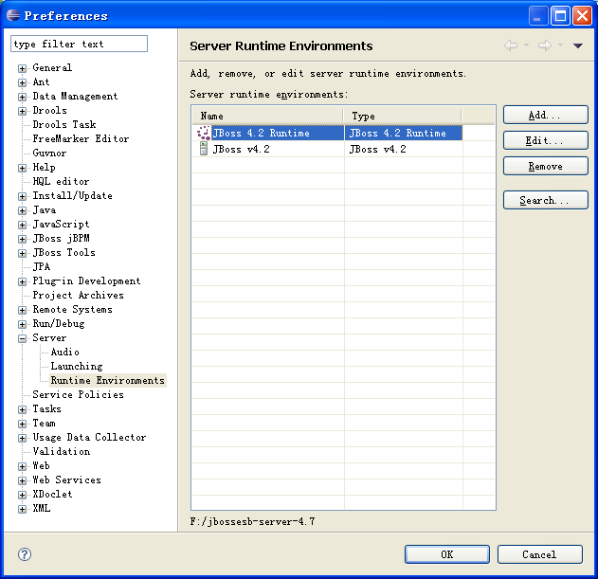
在出来的对话框中，选择Server-》Runtime Environments，点击对话框中的Add按钮：
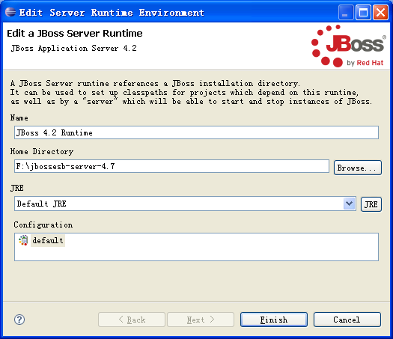
输入名称，在Home Directory输入框中，输入或者点击“Browser”按钮找到JBOSS ESB安装路径。在JRE下拉框中，选择Default JRE即可。点击Finish，开发环境配置完成。

新建ESB工程
菜单：File-》New-》Other...
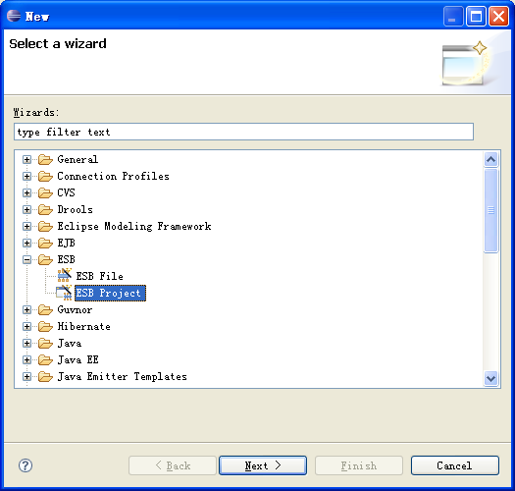
选择ESB Project，Next；
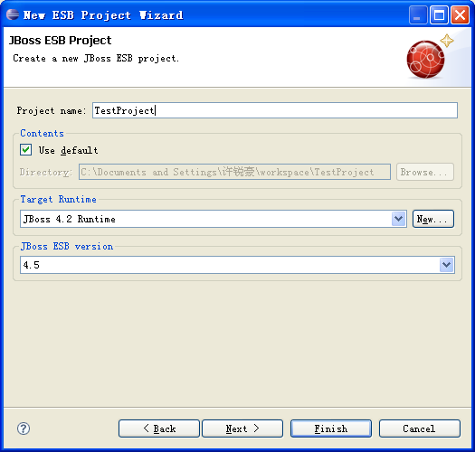
输入项目名称，选择在搭建开发环境章节配置的运行时环境，Next；
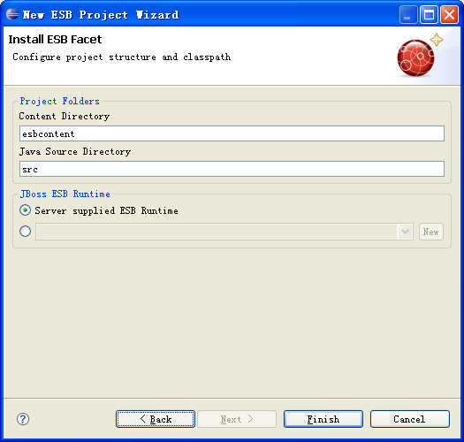
点Finish完成ESB工程的新建。出现如下JBOSS-ESB编辑器，就可以在这个环境中进行ESB开发了：
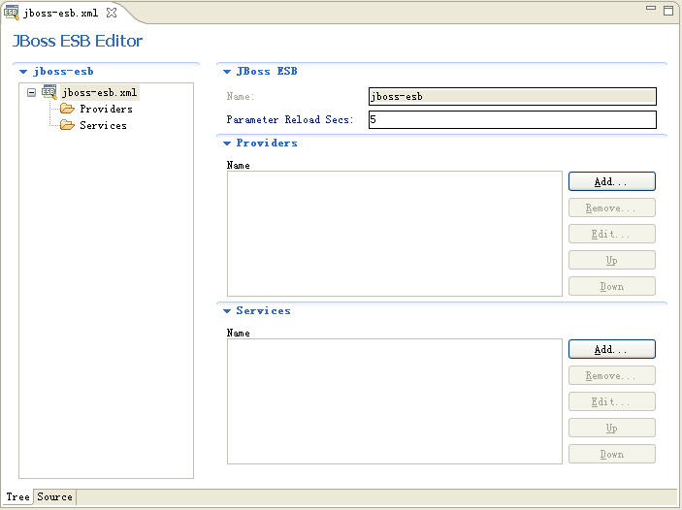

EJB接口开发

创建ESB工程

创建Provider
在Jboss ESB Editor编辑器上右键点击Providers，在弹出的菜单中选择New->JMS Provider，在弹出的对话框中，输入名称和连接工厂，如：
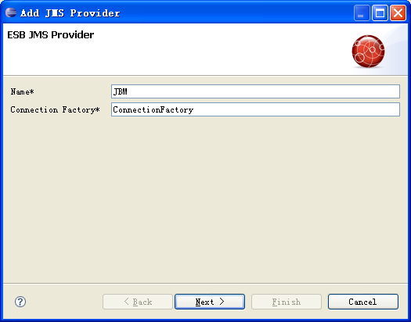
下一步，输入Channel ID：
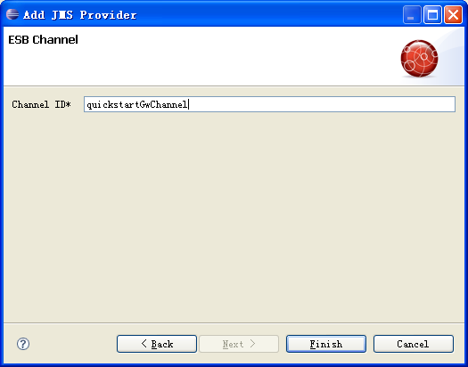
点击Finish。
展开刚才生成的Channel，选择Filter节点，在右边的Distination Name输入：queue/quickstart_ejbprocessor_Request_gw，Distination Type选择：Queue：
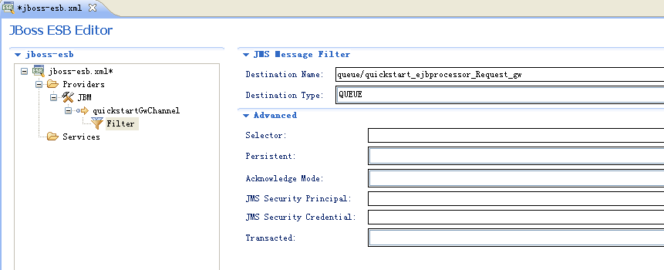
右键点击Provider节点下面的JBM，在弹出菜单中选择New -> Add Channel ...，在弹出的对话框中输入Channel ID：
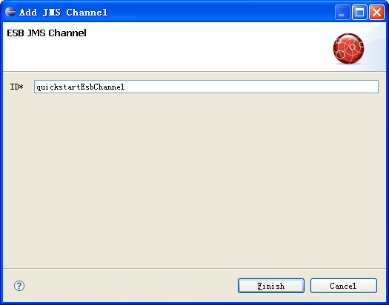
点击finish按钮。展开新建的Channel，点击下级节点Filter，在界面的右边输入Distination Name：queue/quickstart_ejbprocessor_Request_esb，Destination Type：Queue：
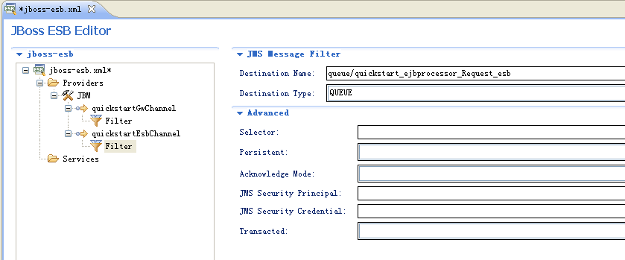

创建Service
在Jboss ESB Editor左边的树形结构上，鼠标右键点击Services，选择New -> Add Service：
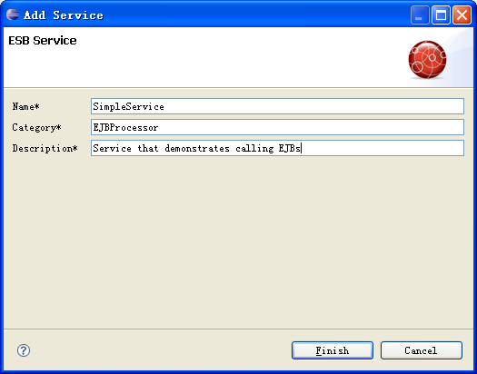
在弹出的对话框中输入Name，Category，Description，点击Finish按钮。

创建Listener
邮件点击新建的Service下面的Listener 节点，在弹出菜单中选择 New ->JMS Listener，在弹出的对话框中输入Name和Channel ID Ref ：
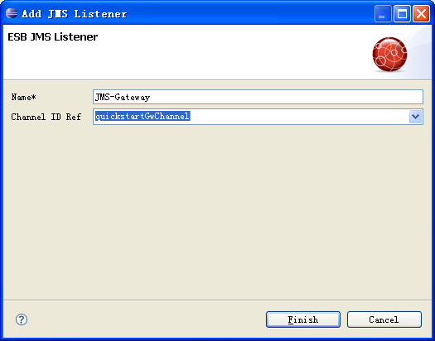
其中，Channel ID Ref选择上面建的quickstartGwChannel，点击finish按钮完成。
在Jboss ESB Editor编辑器中，选择刚才新建的Listener，在界面右边的Is Gateway下拉框中选择True：
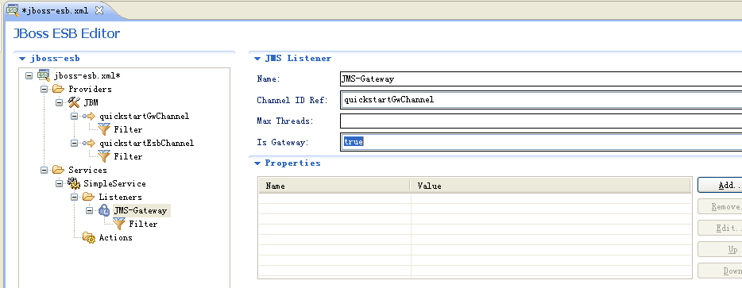
按照上面的方法再建立一个Listener，Channel ID Ref选择quickstartEsbChannel：
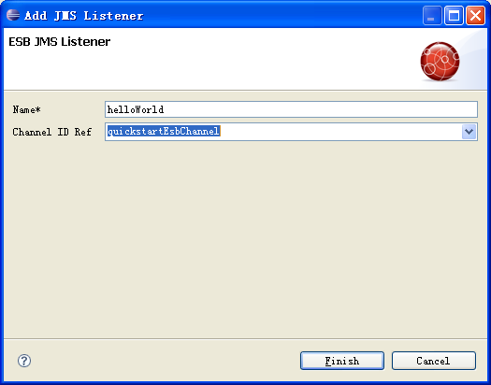
输入后，点击Finish按钮。

创建Action
回到Jboss ESB Editor，邮件点击Actions节点，在弹出的上下文菜单中选择 New ->Generic Action...
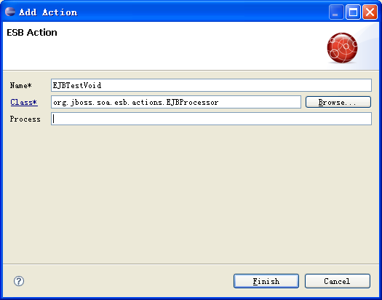
在弹出的对话框中，输入Name和Class，Name可以任意，Class选择org.jboss.soa.esb.actions.EJBProcessor，点击Finish按钮。
回到Jboss ESB Editor，选择刚才新建的Action，在界面右边的Properties区域，点击Add按钮，增加下列属性：
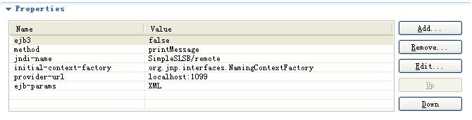
其中，ejb3属性为false，表示这个EJB不是基于EJB3.0平台的，method属性指定这个Action要调用的EJB的方法，jndi-name表示这个EJB的JNDI，initial-context-factory表示查找这个EJB的上下文工厂，provider-url表示这个EJB部署的URL，ejb-params属性定义了调用EJB方法的参数，此处为String类型。
属性建好以后，在左边的树形结构中，选择刚才建的ejb-params属性，在界面的右边的Tags区域，点击Add按钮，增加一个arg0标签：
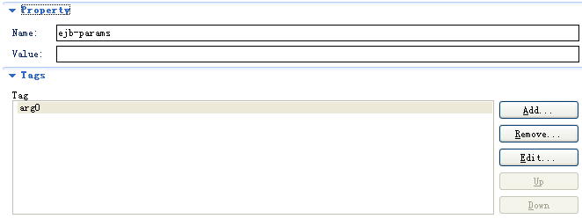
再点击新建的tag0节点，为这个节点新增一个tpe属性，属性值为java.lang.String，并在Body Content区域中的Text输入框输入org.jboss.soa.esb.message.defaultEntry：
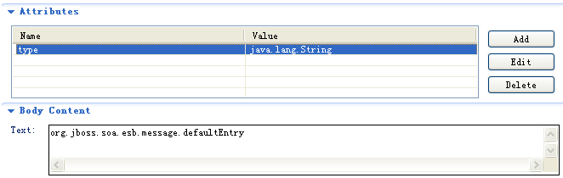
以同样的方法再建一个Action，调用EJB的另一个方法，最终的jboss-esb.xml如下：
<?xml version = "1.0" encoding = "UTF-8"?>
<jbossesb xmlns="http://anonsvn.labs.jboss.com/labs/jbossesb/trunk/product/etc/schemas/xml/jbossesb-1.0.1.xsd" parameterReloadSecs="5">
<providers>
<jms-provider name="JBM" connection-factory="ConnectionFactory">
<jms-bus busid="quickstartGwChannel">
<jms-message-filter dest-type="QUEUE"
dest-name="queue/quickstart_ejbprocessor_Request_gw" />
</jms-bus>
<jms-bus busid="quickstartEsbChannel">
<jms-message-filter dest-type="QUEUE"
dest-name="queue/quickstart_ejbprocessor_Request_esb" />
</jms-bus>
</jms-provider>
</providers>

<services>
<service category="EJBProcessor" name="SimpleService"
description="Service that demonstrates calling EJBs">
<listeners>
<jms-listener name="JMS-Gateway" busidref="quickstartGwChannel"
is-gateway="true" />
<jms-listener name="helloWorld" busidref="quickstartEsbChannel"/>
</listeners>
<actions mep="OneWay">
<action name="EJBTestVoid" class="org.jboss.soa.esb.actions.EJBProcessor">
<property name="ejb3" value="true" />
<property name="method" value="printMessage" />
<property name="jndi-name" value="SimpleSLSB/remote" />
<property name="initial-context-factory"
value="org.jnp.interfaces.NamingContextFactory" />
<property name="provider-url" value="localhost:1099" />
<property name="ejb-params">
<arg0 type="java.lang.String">org.jboss.soa.esb.message.defaultEntry</arg0>
</property>
</action>

<action name="EJBTestWithReturnValue"
class="org.jboss.soa.esb.actions.EJBProcessor">
<property name="ejb3" value="true" />
<property name="method" value="getMessage" />
<property name="jndi-name" value="SimpleSLSB/remote" />
<property name="initial-context-factory"
value="org.jnp.interfaces.NamingContextFactory" />
<property name="provider-url" value="localhost:1099" />
<property name="esb-out-var" value="org.jboss.soa.esb.message.defaultEntry"/>
</action>
</actions>
</service>
</services>
</jbossesb>

定义JMS
在esbcontent目录下创建jbm-queue-service.xml文件，内如如下：
<?xml version="1.0" encoding="UTF-8"?>
<server>
<mbean code="org.jboss.jms.server.destination.QueueService"
name="jboss.esb.quickstart.destination:service=Queue,name=quickstart_ejbprocessor_Request_esb"
xmbean-dd="xmdesc/Queue-xmbean.xml">
<depends optional-attribute-name="ServerPeer">jboss.messaging:service=ServerPeer</depends>
<depends>jboss.messaging:service=PostOffice</depends>
</mbean>
<mbean code="org.jboss.jms.server.destination.QueueService"
name="jboss.esb.quickstart.destination:service=Queue,name=quickstart_ejbprocessor_Request_gw"
xmbean-dd="xmdesc/Queue-xmbean.xml">
<depends optional-attribute-name="ServerPeer">jboss.messaging:service=ServerPeer</depends>
<depends>jboss.messaging:service=PostOffice</depends>
</mbean>
</server>

发布应用

编写客户端测试程序
package org.jboss.soa.esb.samples.quickstart.ejbprocessor.test;

import java.util.Properties;

import javax.jms.JMSException;
import javax.jms.ObjectMessage;
import javax.jms.Queue;
import javax.jms.QueueConnection;
import javax.jms.QueueConnectionFactory;
import javax.jms.QueueSender;
import javax.jms.QueueSession;
import javax.naming.Context;
import javax.naming.InitialContext;
import javax.naming.NamingException;

public class SendJMSMessage {
QueueConnection conn;
QueueSession session;
Queue que;

public void setupConnection() throws JMSException, NamingException
{
InitialContext iniCtx = new InitialContext();

Object tmp = iniCtx.lookup("ConnectionFactory");
QueueConnectionFactory qcf = (QueueConnectionFactory) tmp;
conn = qcf.createQueueConnection();
que = (Queue) iniCtx.lookup("queue/quickstart_ejbprocessor_Request_gw");
session = conn.createQueueSession(false, QueueSession.AUTO_ACKNOWLEDGE);
conn.start();
System.out.println("Connection Started");
}

public void stop() throws JMSException
{
conn.stop();
session.close();
conn.close();
}

public void sendAMessage(String msg) throws JMSException {

QueueSender send = session.createSender(que);
ObjectMessage tm = session.createObjectMessage(msg);

send.send(tm);
send.close();
}

public static void main(String args[]) throws Exception
{
SendJMSMessage sm = new SendJMSMessage();
sm.setupConnection();
sm.sendAMessage(args[0]);
sm.stop();

}
}
测试程序通过JMS消息传递参数给ESB，ESB将参数传递给要调用的EJB实例方法。运行测试程序，就可以调到EJB的方法了。

JMS接口开发

Web Service接口开发

SQL接口开发

FTP接口开发

新建工程
按照前面章节介绍，新建JBOSS ESB工程。

创建FTP Provider
在JBOSS ESB Editor里面创建一个FTP Provider，代码如下：
<ftp-provider hostname="10.40.197.62" name="FTPprovider">
<ftp-bus busid="helloFTPChannel">
<ftp-message-filter directory="TEMP"
error-delete="false" error-suffix=".HAS_ERROR"
input-suffix=".dat" password="123"
post-delete="false" username="xuruihao"
work-suffix=".esbWorking" />
</ftp-bus>
</ftp-provider>
其中，directory为FTP服务器的上传目录，error-delete属性表示在出异常的时候，是否删除掉正在处理的文件，error-suffix属性表示错误文件重命名的后缀名，input-suffix属性指定要处理的文件的后缀名，password表示FTP服务器的密码，username表示FTP服务器的用户名，post-delete表示文件处理完成后是否删除，work-suffix表示文件正在被处理的时候，重命名的后缀名。

创建jms-provider
Jms-provider用户在ESB内部传递 ESB Aware消息，代码如下：
<jms-provider connection-factory="ConnectionFactory" name="JBossMQ">
<jms-bus busid="quickstartEsbChannel">
<jms-message-filter dest-type="QUEUE"
dest-name="queue/quickstart_helloworld_ftp_esb"
selector="source='fromHelloworldFTPAction'" />
</jms-bus>
</jms-provider>

定义定时器
定时器用于控制FTP Listener到FTP 服务器扫描文件的定时任务，代码如下：
<schedule-provider name="cronExample">
<cron-schedule cronExpression="0/15 * * * * ?"
scheduleid="cron-schedule" />
</schedule-provider>

创建Listener
需要创建两个Listener，一个FTP Listener用于监听FTP Provider的消息，一个JMS Listener用于监听ESB Aware 消息，代码如下：
<listeners>
<ftp-listener busidref="helloFTPChannel" is-gateway="true"
name="FtpGateway" scheduleidref="cron-schedule" />
<jms-listener busidref="quickstartEsbChannel"
name="helloWorldFileAction" />
</listeners>
其中，FTP Listener的scheduleidref属性，指定了前面部分定义的定时任务。

创建Action
Action用于FTP Listener在监听到FTP服务器有文件输入的时候的业务处理逻辑，定义如下：
<actions>
<action class="com.ztesoft.csb.ftpaction.MyAction" name="action1"
process="displayMessage,playWithMessage" />
</actions>

编写Action类
编写在上一小节中定义的Action类com.ztesoft.csb.ftpaction.MyAction，这个Action的创建方式和其他一般Action没有区别，在这个例子中，我们在这个泪中定义了两个方法接收FTP服务器输入文件的消息，分别是displayMessage,playWithMessage，只是简单的建FTP文件打印出来。代码：
package com.ztesoft.csb.ftpaction;

import org.jboss.soa.esb.actions.AbstractActionLifecycle;
import org.jboss.soa.esb.helpers.ConfigTree;
import org.jboss.soa.esb.message.Body;
import org.jboss.soa.esb.message.Message;

public class MyAction extends AbstractActionLifecycle
{

protected ConfigTree _config;

public MyAction(ConfigTree config) { _config = config; }

public Message noOperation(Message message) { return message; }

public Message displayMessage(Message message) throws Exception{
logHeader();
System.out.println("Body: " + new String((byte[])message.getBody().get()));
logFooter();
return message;
}

public Message playWithMessage(Message message) throws Exception {
Body msgBody = message.getBody();
String contents = new String((byte[])msgBody.get());
StringBuffer sb = new StringBuffer();
sb.append("\nBEFORE\n");
sb.append(contents);
sb.append("\nAFTER\n");
msgBody.add(sb.toString());
return message;
}

public void exceptionHandler(Message message, Throwable exception) {
logHeader();
System.out.println("!ERROR!");
System.out.println(exception.getMessage());
System.out.println("For Message: ");
System.out.println(message.getBody().get());
logFooter();
}

// This makes it easier to read on the console
private void logHeader() {
System.out.println("\n&&&&&&&&&&&&&&&&&&&&&&&&&&&&&");
}
private void logFooter() {
System.out.println("&&&&&&&&&&&&&&&&&&&&&&&&&&&&&&\n");
}
}

客户端测试
通过任何FTP客户端工具，往FTP服务器上传以.dat为文件后缀的文件，MyAction类将能够读取到文件内容，并将文件内容打印在控制台上。

Socket接口开发
将现有的接口以UDB Socket接口的方式发布成为ESB服务，过程很简单。首先，新建一个ESB工程，工程建好以后，在jboss-esb.xml文件中定义Service（对于UDB接口，无需定义provider），例如：
<services>
<service category="UdpServiceCategory" name="Service1"
description="Sample service for UdpGateway" invmScope="GLOBAL">
<listeners>
<udp-listener name="udp-listener" host="localhost"
port="9999" is-gateway="true" />
</listeners>
<actions mep="RequestResponse">
<action name="MyAction" class="com.ztesoft.esb.MyAction"/>
</actions>
</service>
</services>
完成上面的文件配置后，并开发自己的业务处理代码MyAction，即可在端口9999监听请求，并将请求数据发送给com.ztesoft.esb.MyAction.java类的process方法进行处理了。

HTTP接口开发

新建工程
按照前面章节介绍，创建一个Jboss ESB工程。

编写Action类
按照前面章节介绍，创建一个普通的ESB Action类，即可在这个Action类中处理接口的业务逻辑，可以通过Action类的Process方法的Message参数获取到HttpRequest对象，并可通过HttpRequest对象来来获取客户端请求参数，如果要向客户端返回结果，只需要设置Message参数即可，例如：
public Message process(Message message) throws ActionProcessingException {
//获取HttpRequest对象
HttpRequest requestInfo = HttpRequest.getRequest(message);
String requestInfoXML;
XStream xstream = new XStream();
//将HttpRequest对象转换成为XML格式
requestInfoXML = xstream.toXML(requestInfo);
System.out.println(requestInfoXML);

StringBuilder response = new StringBuilder();

//通过HttpRequest对象获取客户端请求参数
Map map = requestInfo.getQueryParams();
Iterator iter = map.entrySet().iterator();
while (iter.hasNext()) {
Map.Entry entry = (Map.Entry) iter.next();
Object key = entry.getKey();
Object val = entry.getValue();
String[] strs = (String[])val;
String value = "";
for( int i = 0 ; i < strs.length ; i ++ ){
value += strs[i];
}
response.append("<br/>Parameter Name = ").append(key).append(";Parameter Value = ").append(value);
}

//简单的向客户端返回数据
message.getBody().add(response.toString());
return message;
}

编辑jboss-esb.xml文件
<?xml version = "1.0" encoding = "UTF-8"?>
<jbossesb xmlns="http://anonsvn.labs.jboss.com/labs/jbossesb/trunk/product/etc/schemas/xml/jbossesb-1.2.0.xsd"
parameterReloadSecs="5">

<providers>
<!--定义Http Provider-->
<http-provider name="http">
<http-bus busid="httpGatway"></http-bus>
</http-provider>
</providers>

<!—定义Service-->
<services>
<service category="Sales" name="List" description="" invmScope="GLOBAL">
<listeners>
<!—监听sales目录-->
<http-gateway name="sales" busidref=" httpGatway" urlPattern="sales/*" />
</listeners>
<actions mep="RequestResponse">
<action name="print" class="org.jboss.soa.esb.samples.quickstart.httpgateway.MyAction" />
</actions>
</service>
</services>
</jbossesb>

通过浏览器测试
做好上面几个事情以后，就可以发布esb了。发布完成后，可以通过浏览器浏览http://localhost:8080/HttpGateway/http/sales/* 目录下的任何URL（URL中的HttpGateway表示这个ESB工程的名称），并可向这个URL传递参数，MyAction类可以接收到浏览器传递的这些参数。如：
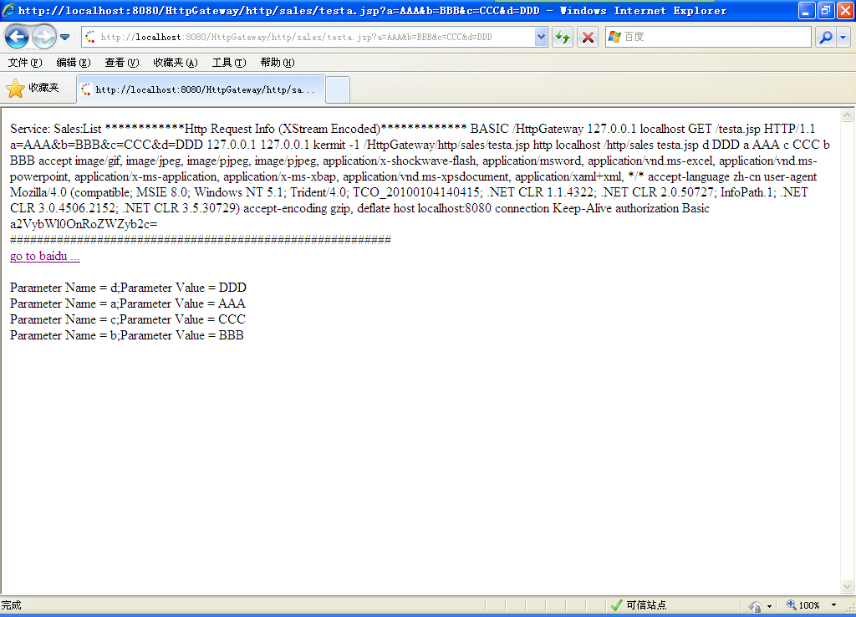

定时任务接口开发

